JS Advanced

**Unit 1: Types and Coercion**

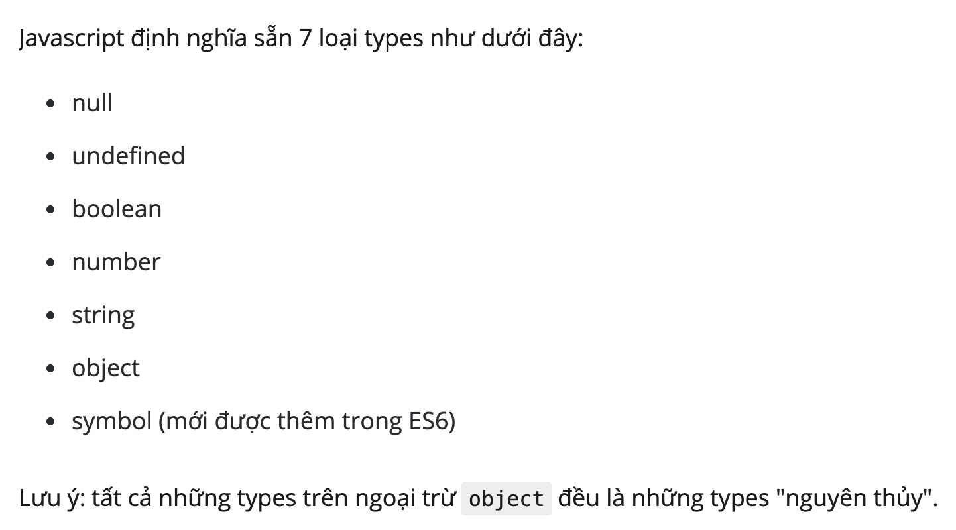

**NULL:**



**UNDEFINED**

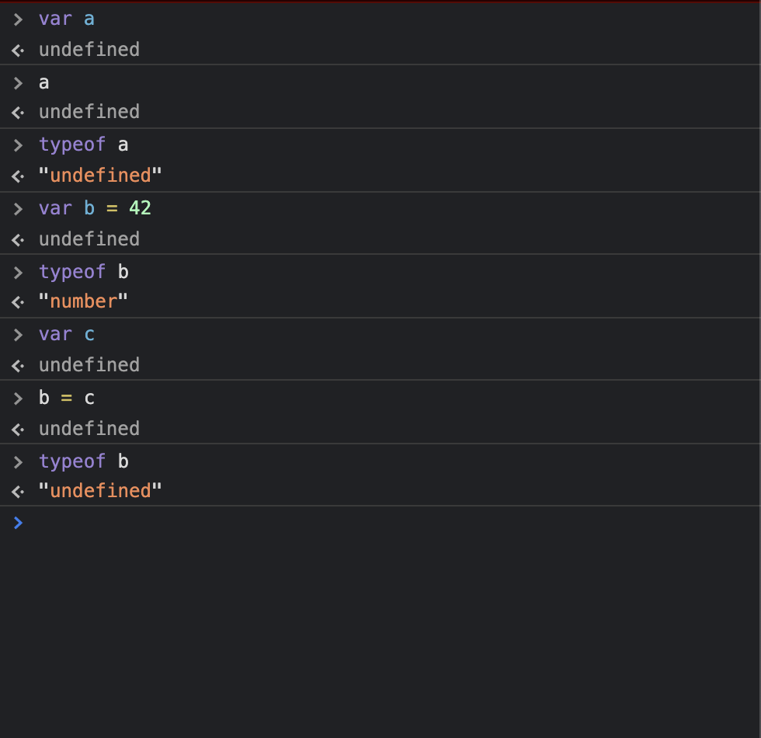  
lưu ý trong JS undefined # undeclared

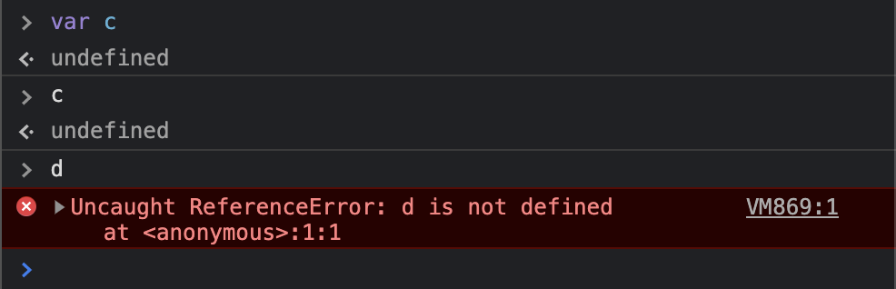

C là biến đã được khai báo ( declared ) nhưng chưa có giá trị nên sẽ là undefined, còn d là biến chưa được khai báo luôn ( undeclared ) nên sẽ báo lỗi như trên

**Boolean  
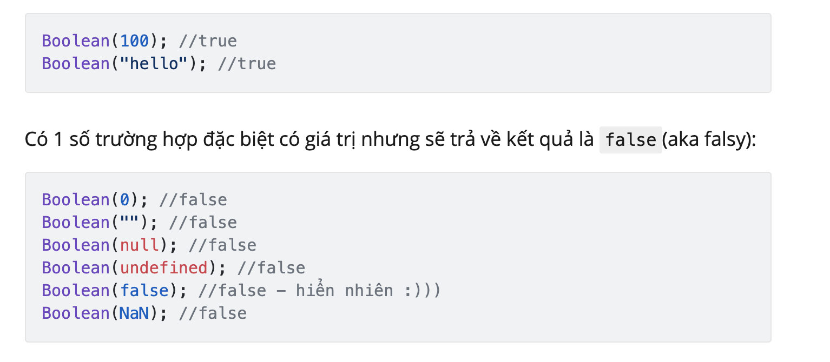**

**JS Coercion**

Dự đoán thử kết quả của các phép tính :

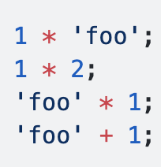

----------KET QUA--------------

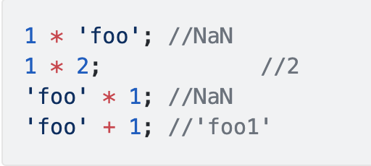

  
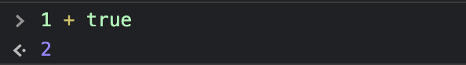



Dự đoán tiếp kết quả của các phép tính sau:  
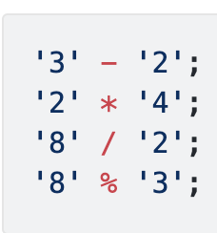

------------------------KET QUẢ---------------------------------

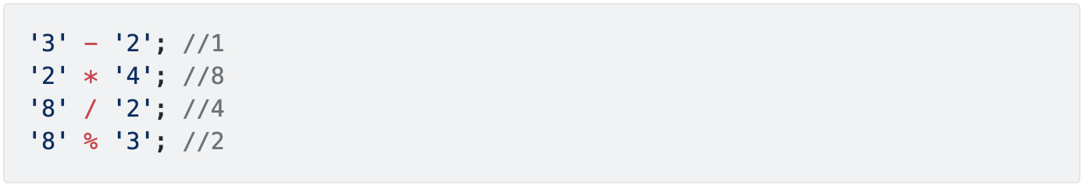

* 

Dự đoán tiếp   
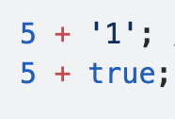

------------------------KET QUA----------------------------------------------

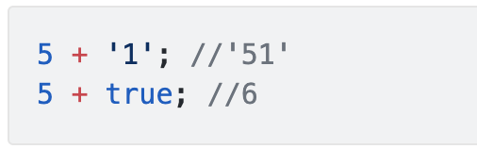

* 

Dự đoán dòng console có được in ra hay không:

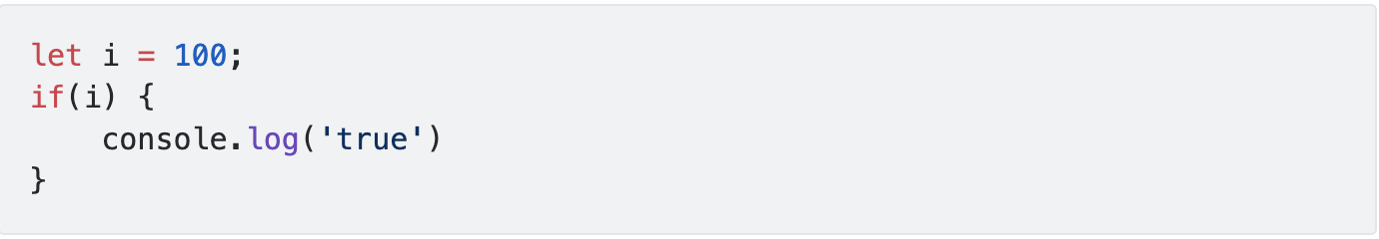

=> 

Thay điều kiện dòng if trên bằng các giá trị sau:  
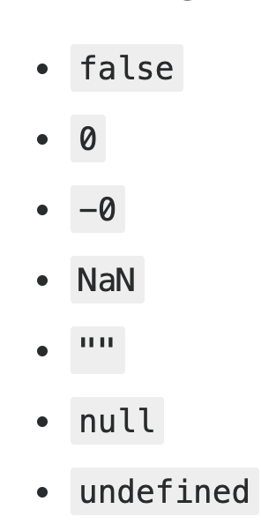

* 

**Equalty**

Dự đoán kết quả phép so sánh sau:

1. 24 == ‘24’
2. 24 === ‘24’

Nếu bạn không hiểu tại sao phép so sánh 1 là có kết quả là true thì lí do là trước khi phép so sánh được thực hiện JS sẽ thực hiện coercion. Coersion không theo một quy tắc logic nào hết mà nó tuân theo các quy tắc mà chúng ta phải ghi nhớ.  
=> 

Link xem thêm về tham chiếu và tham trị:   
<https://www.youtube.com/watch?v=RLBqJpK1hro&t=2s&ab_channel=EasyFrontend>

**Unit 2: Scope**

Global scope and local scope:

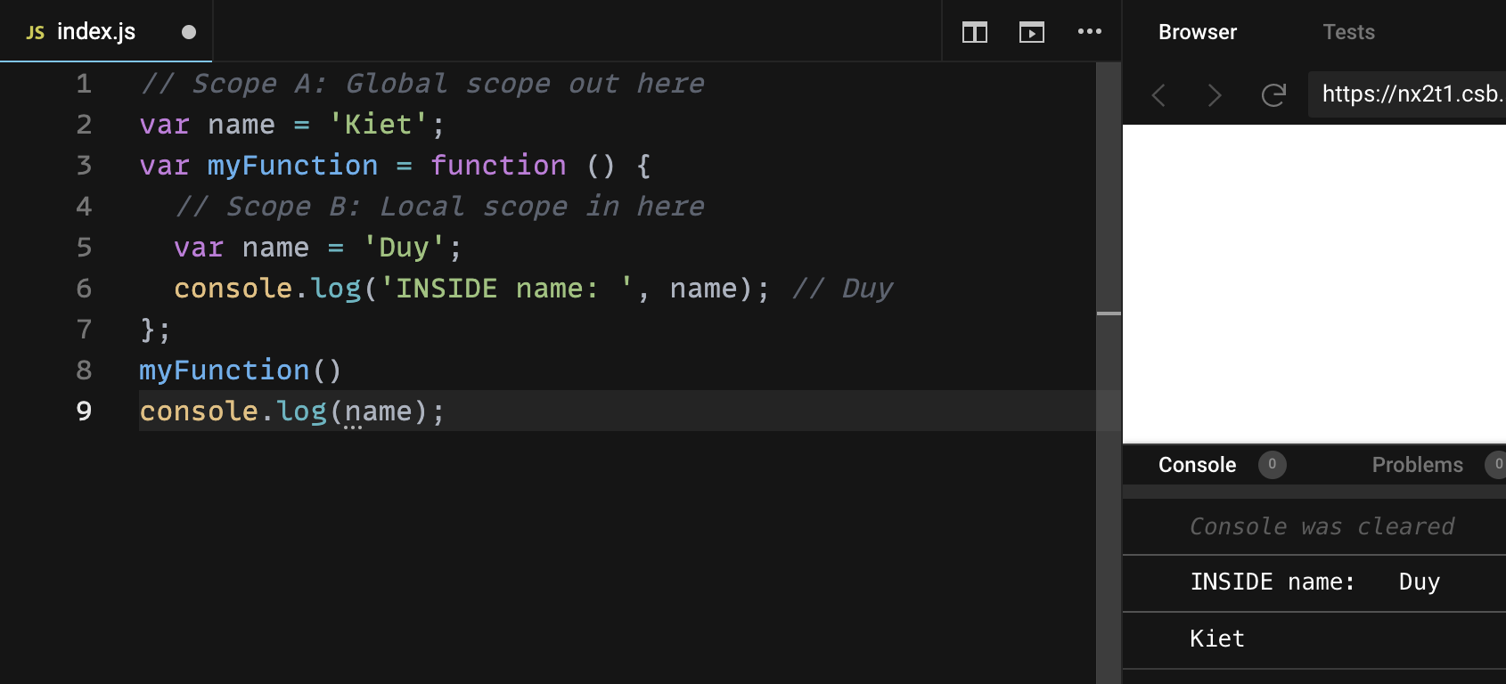

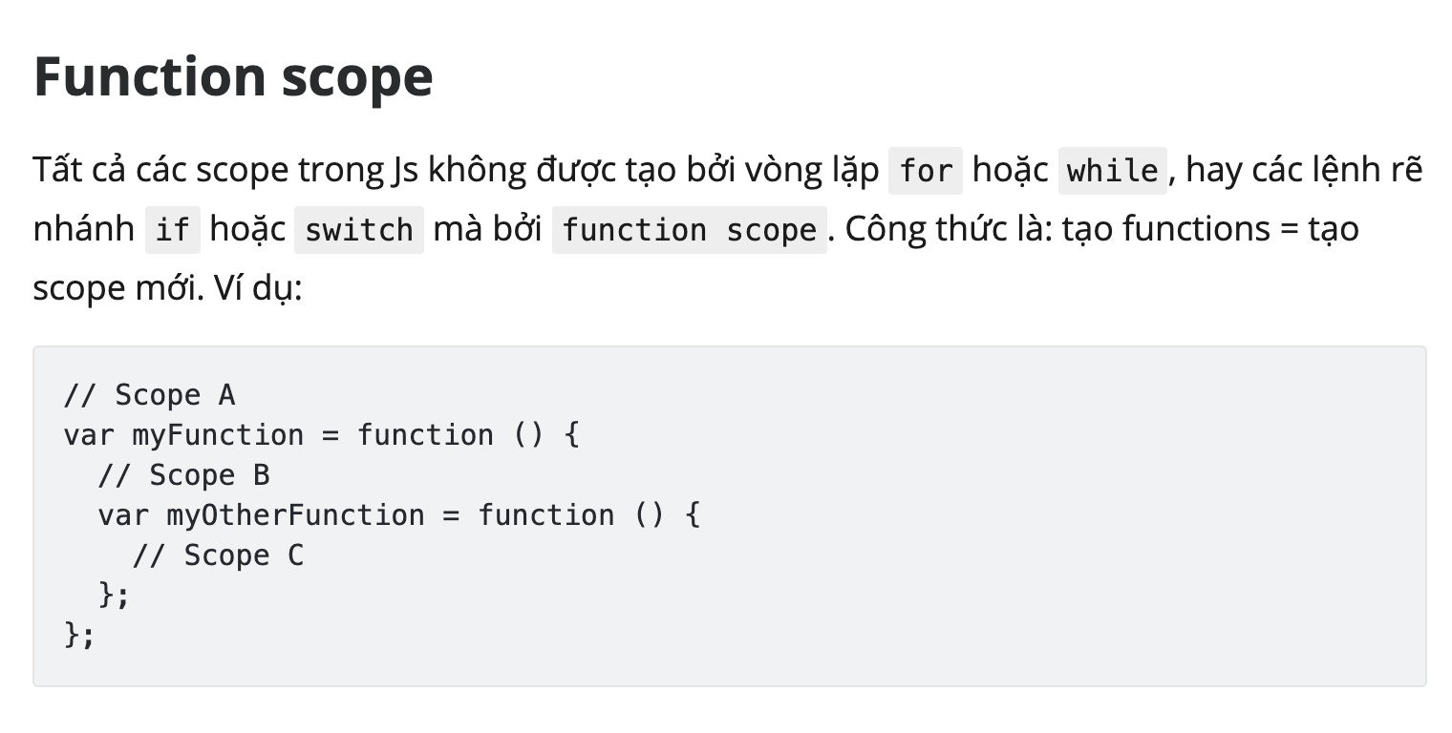

**Block scope và Function scope**



Dự đoán ví dụ dưới đây để hiểu hơn

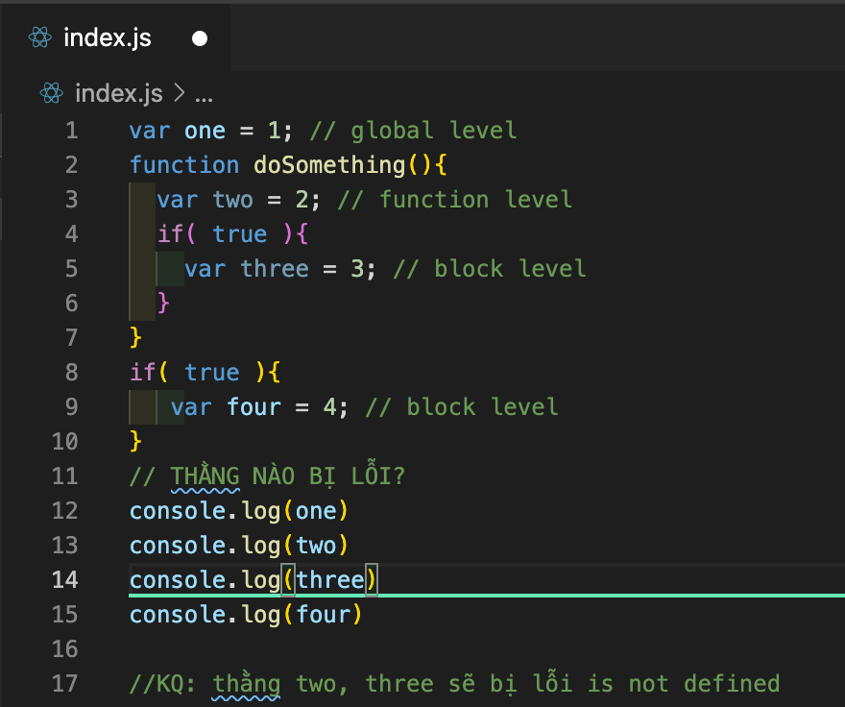

Dòng 15 không lỗi nhưng dòng 13 14 lỗi => 2 biến var two, three nằm trong scope của function doSomething, biến var four nằm trong block scope của if nên ở ngoài thấy được. Tại sao lại như vậy? xem phần so sánh var, let const

**Lexical Scope:**

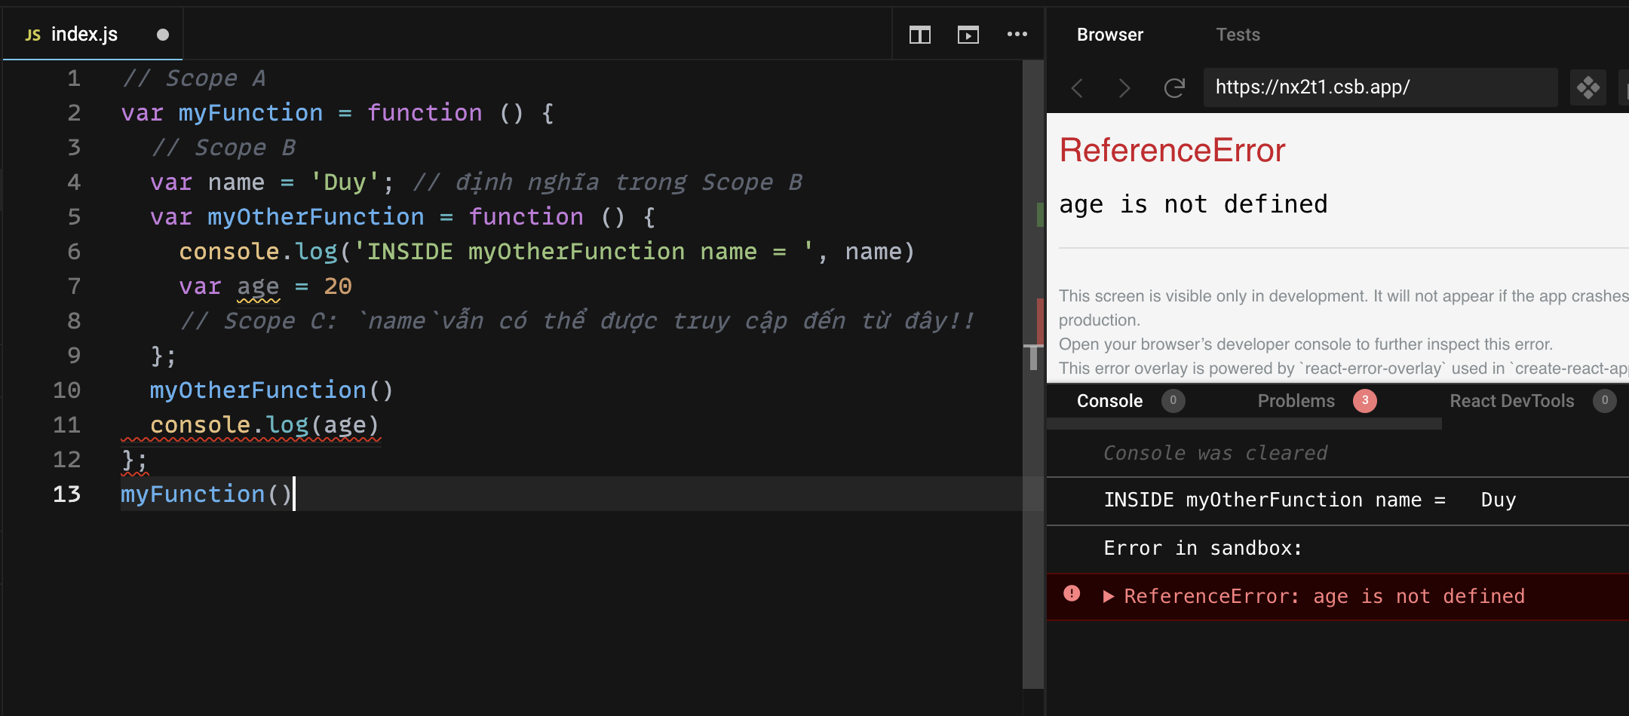

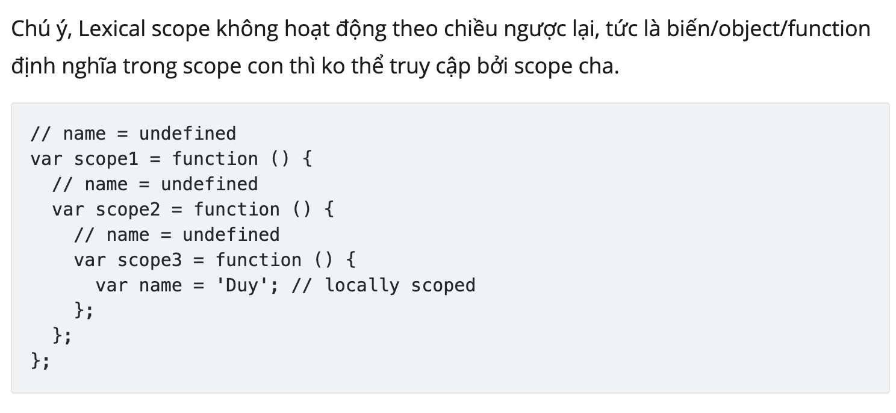

Dự đoán kết quả:  
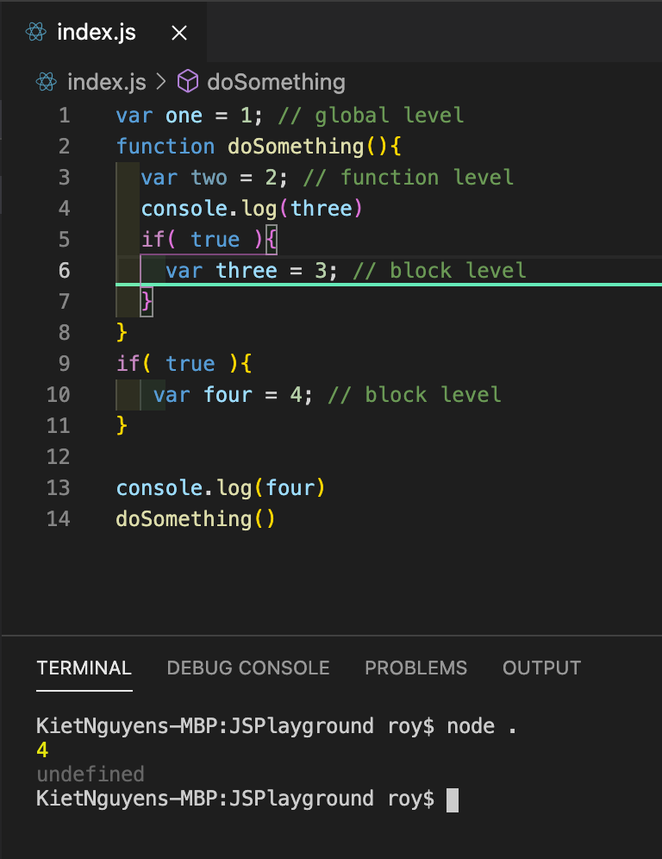

* Biến var four được tạo bên trong block scoped của if và không thuộc scope của function nào nên phạm vi hoạt động của nó là global. Nhưng nếu như bên trong if không được chạy vào thì biến four có được khai báo hay không?

Thử ví dụ sau:  
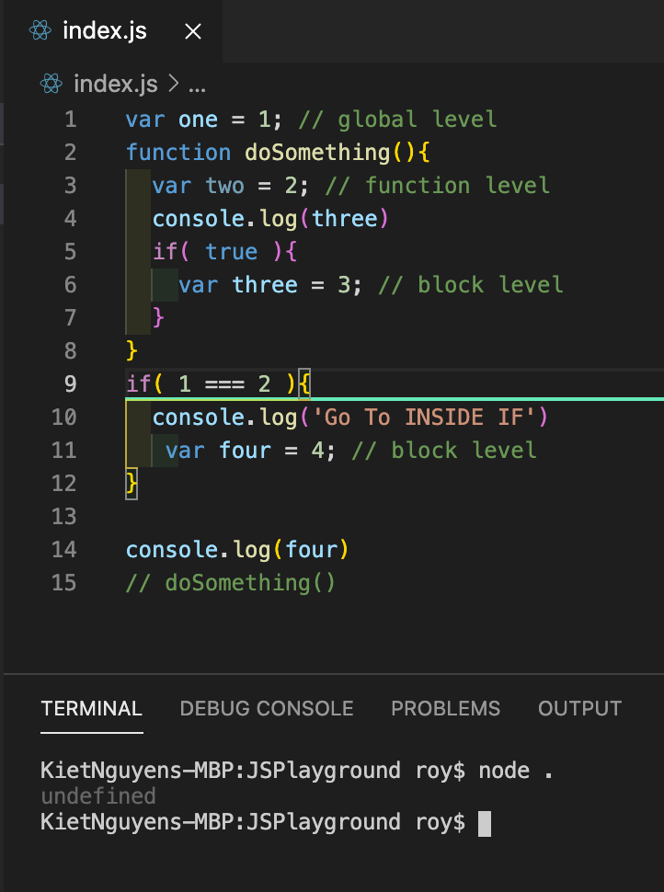

* Biến var hoạt động bên trong function mà chúng được tạo ra, hoặc nếu nó không được tạo ra trong function thì nó là globally scoped.

**Scope Chain**

Dự đoán kết quả của đoạn code dưới đây:  
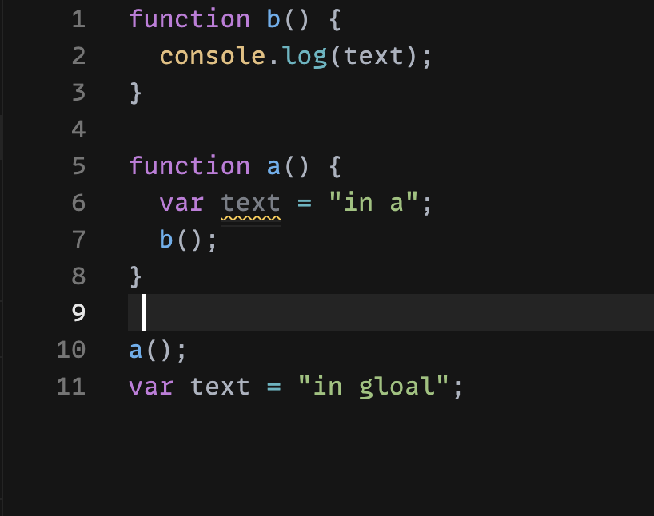

-----------------KẾT QUẢ-------------------

Ra undefined. Thử lại với đoạn code này dự đoán xem nó sẽ ra cái gì?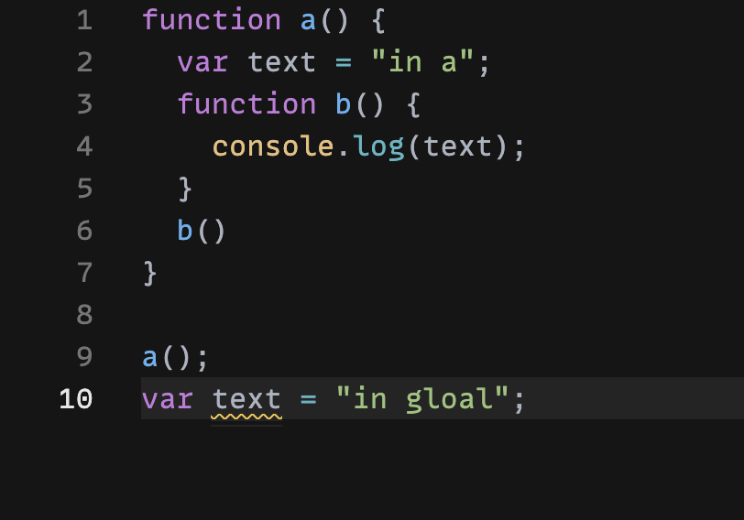

* Hình đầu tiên hàm a và b ngang level, không thằng nào làm cha/ con của thằng nào hết, hàm b được gọi trong a, nên theo cơ chế JS khi nó không kiếm thấy biến đó trong local nó sẽ kiếm ở scope cha của nó chính là global scope, nhưng biến text lại được khai báo ở dưới nên in ra undefined.   
  Còn hình 2 thì hàm b được khai báo bên trong của a và được trigger bên trong a nên kết quả sẽ là ‘in a’ như mong đợi

**Closures**

Dự đoán đoạn code trên sẽ ra gì?

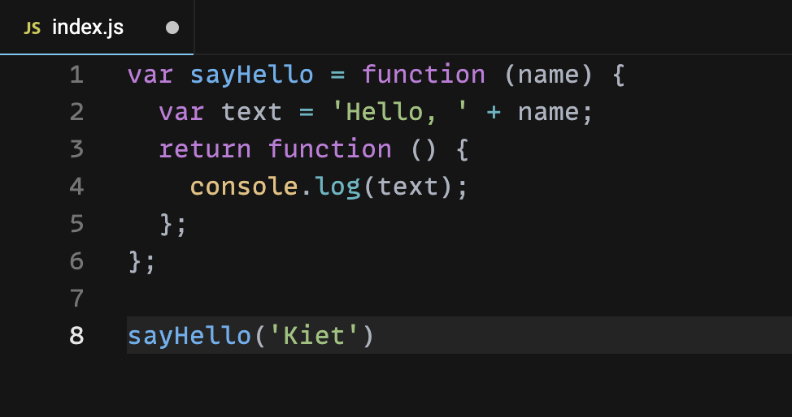

Tại sao nó không chạy? Function sayHello trả về cái gì, kiểu là gì?

Đổi thử lại như function dưới đây xem có chạy không?  
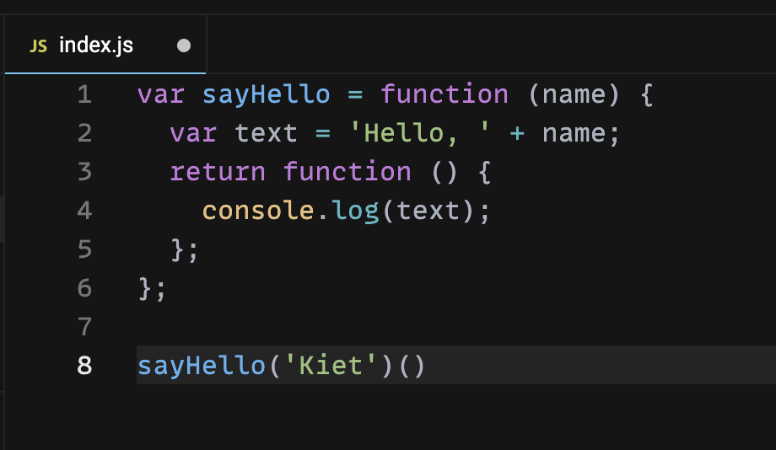

* 

**Hoisting**

Dự đoán kết quả sẵn ôn lại kiến thức:

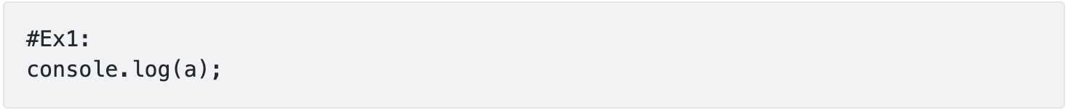

===========Kết quả=================  
KQ là: lỗi a is not defined

Tiếp tục:  
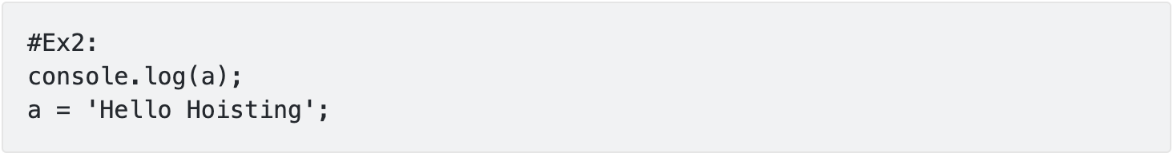

===========Kết quả=================  
KQ là: undefined ???? Tại sao lại như vậy

Tiếp tục:

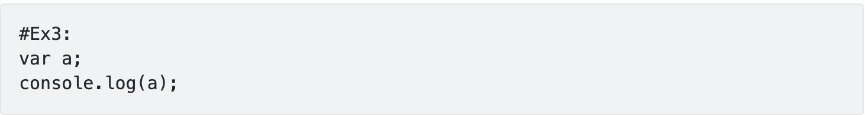

Tiếp tục:

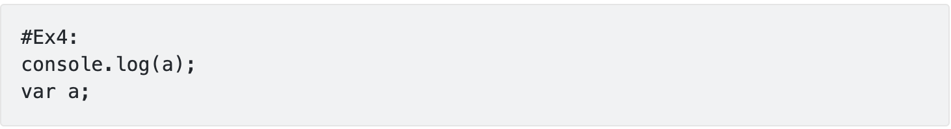

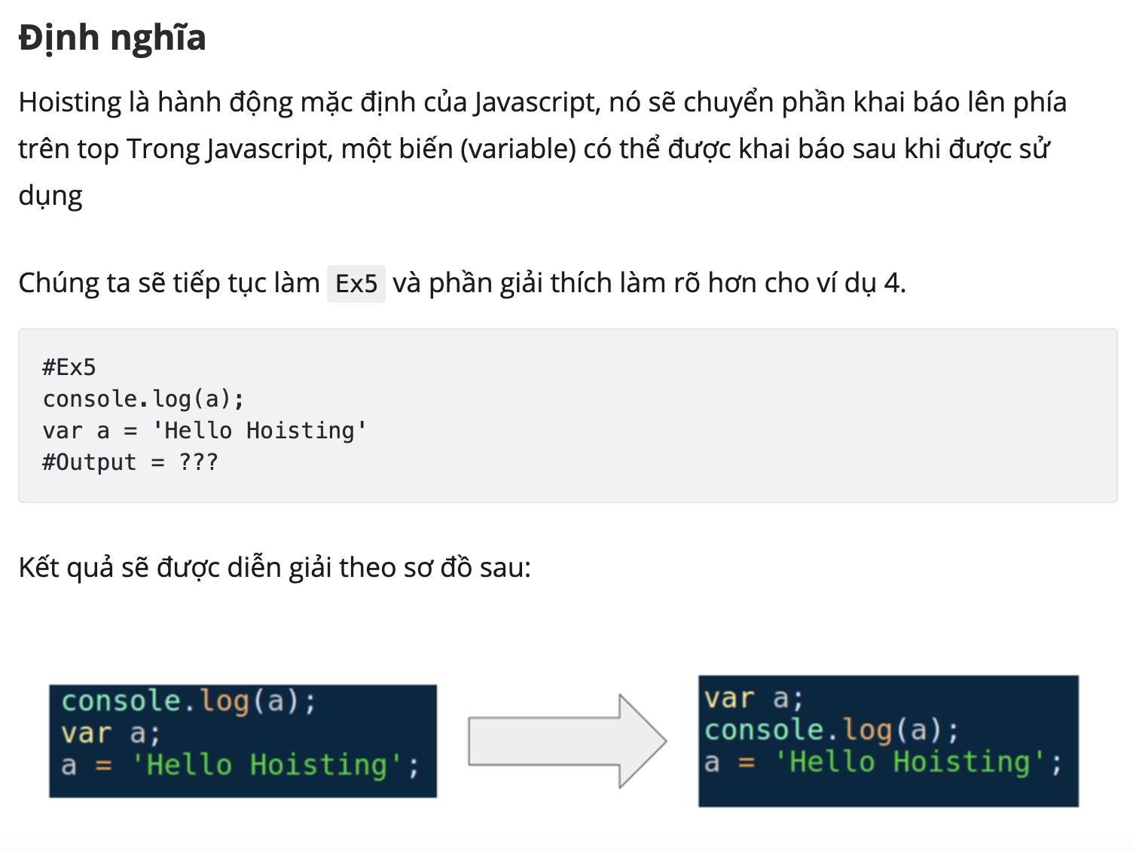

* Phần khai báo biến sẽ được dời lên trên đầu, chỉ phần khai báo không kèm gán giá trị (nói là dời là để dễ hình dung, thật chất là phần khai báo được thêm vào bộ nhớ trước trong quá trình biên dịch code)

**Var, let and const**

Dự đoán ví dụ trên:  
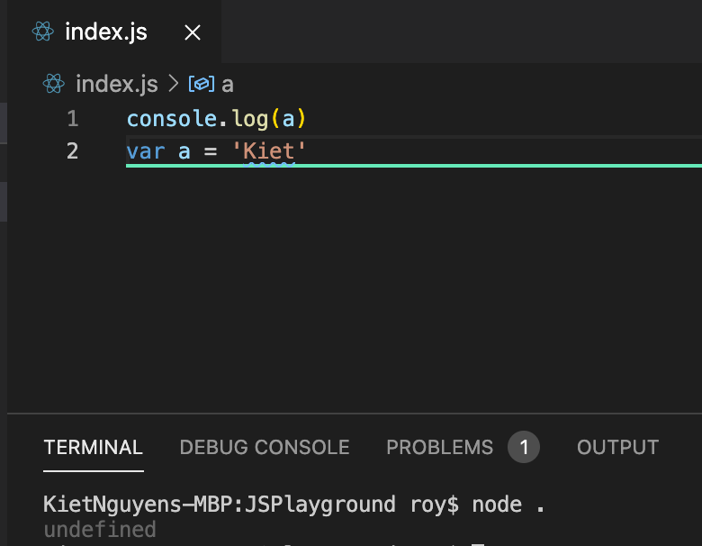

* Var có hoisting nên phần khai báo được đưa lên đầu ( chỉ khai báo ko bao gồm phần gán giá trị)

Tiếp tục:  
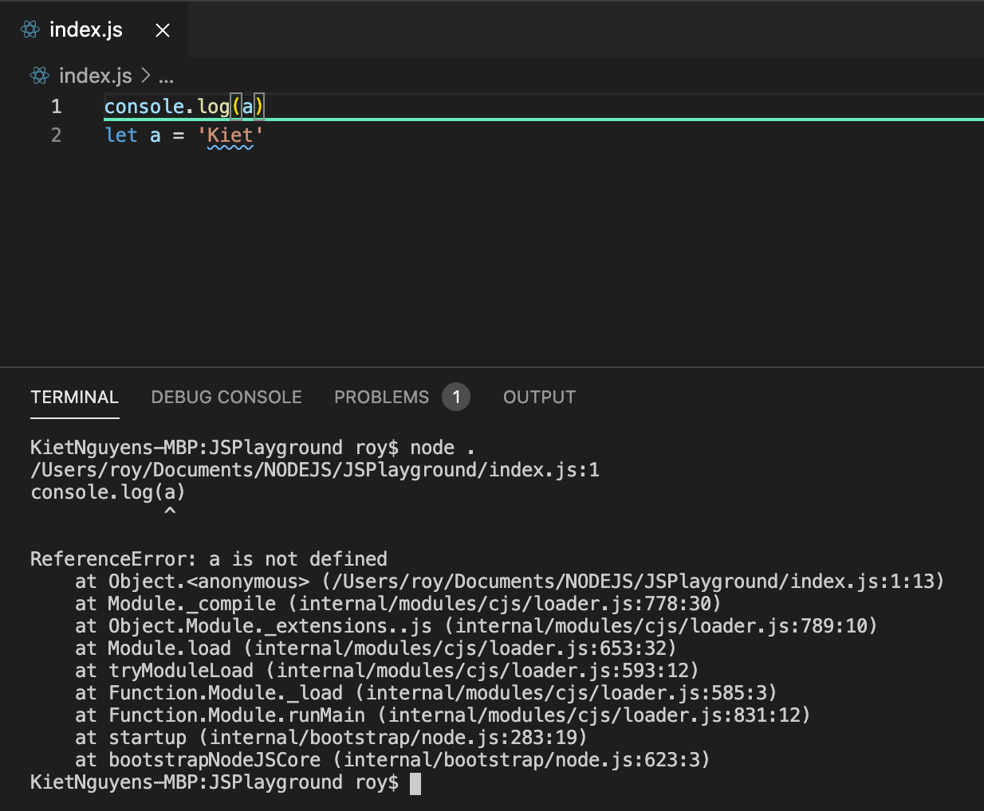

Câu hỏi đặt ra là tại sao lại bị lỗi? Không lẽ let không có hỗ trợ hoisting hay sao?  
Tiếp tục với VD sau:  
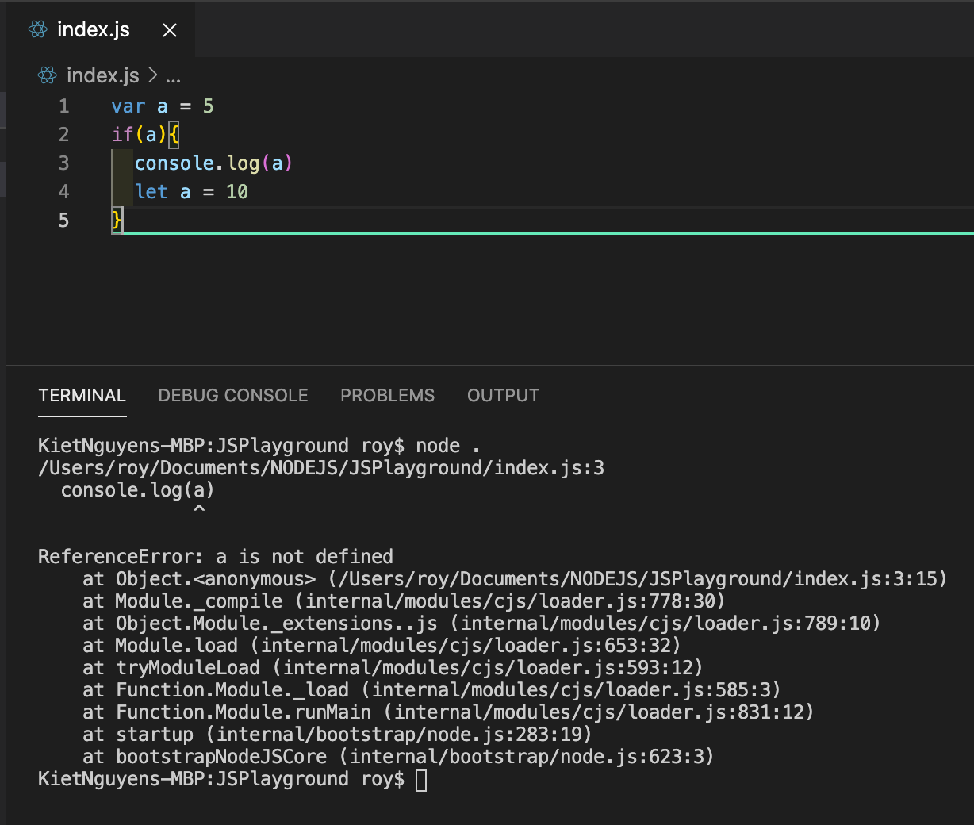

Tại sao lại lỗi? Thử sửa lại vậy xem sao:  
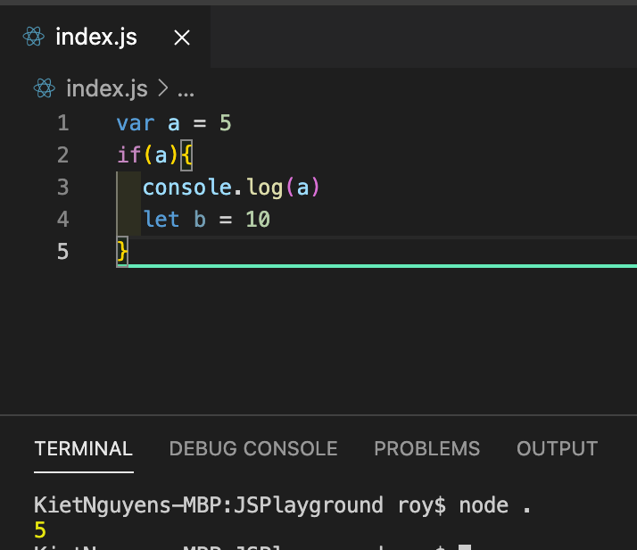

Tại sao giờ lại chạy được?

* Vậy là trong ví dụ lỗi ở trên thì thằng console.log ở trong block scope ưu tiên thằng khai báo bằng let ở dưới hơn là thằng biến cùng tên được khai báo bằng var ở ngoài

Let có hoisting hay không?  
Thử ví dụ sau đây:  
-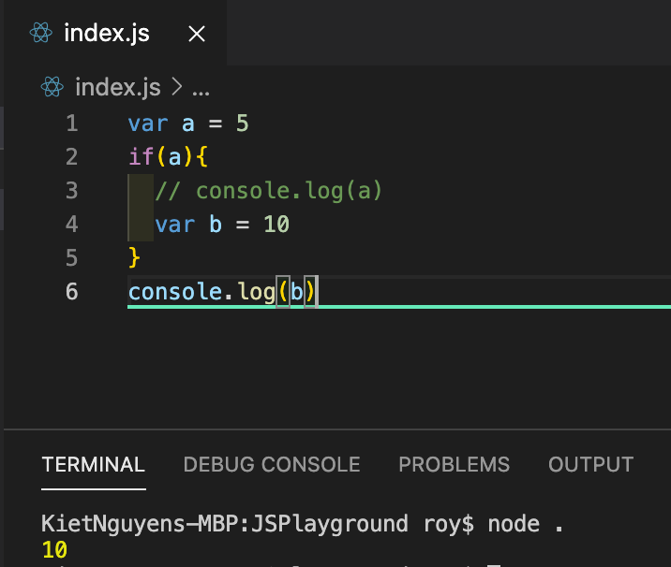

Thử thay đổi từ var sang let như sau:  
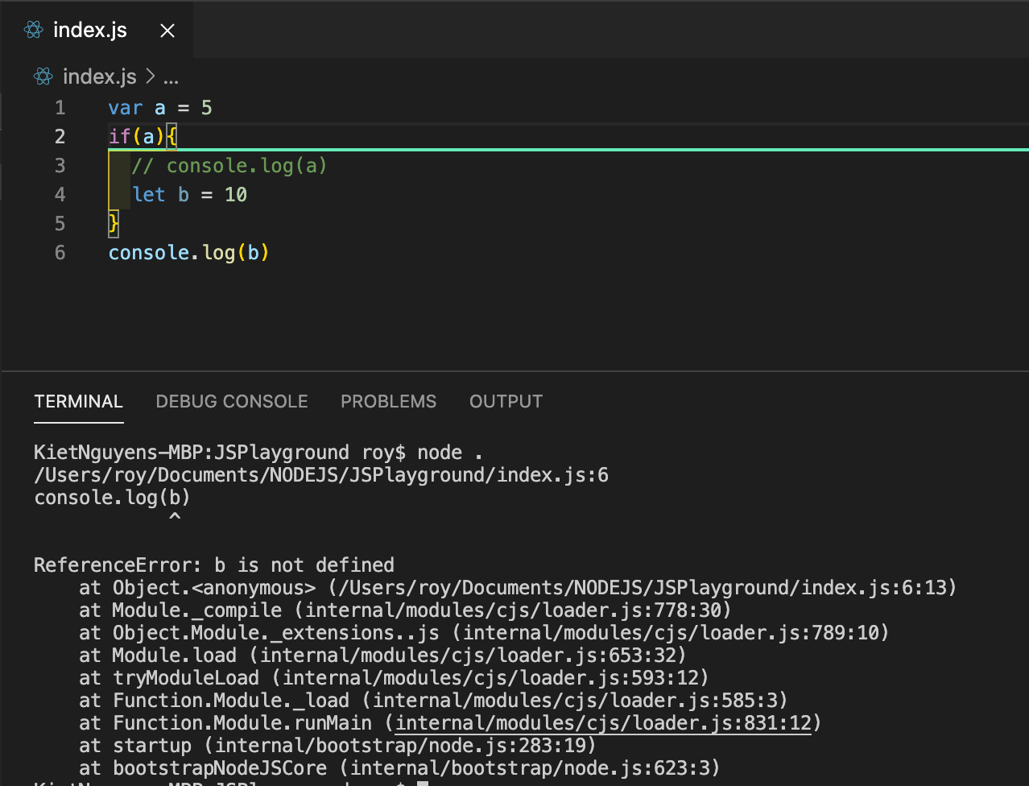

* KL: let cũng có hoisting nhưng khác với var, var khi được hoisting sẽ được khởi tạo với giá trị undefined còn let thì với trạng thái n và không được khởi tạo tới khi câu lệnh định nghĩa chúng được chạy tới

**Vậy tại sao let với const thì bị lỗi? Nếu vậy thì sao nói nó có hoisting?**  
Có thể gọi thằng let và const là half-hoisting, khác với var, khác ở chỗ là var hoisting mình có thể access value của nó là undefined khi compile, còn let và const trong các trường hợp trên thì khi compile value của nó nằm trong Temp Dead Zone nên không thể access được value khi đang compile như var được ( nghĩa là đã có ghi nhận có sự tồn tại của nó trong Lexical Environment – quá trình compile => có hoisting)

Về sự khác nhau của scope

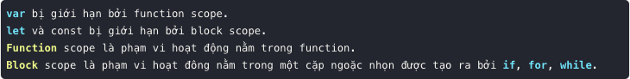  
Vậy thì nên sử dụng cái nào?  
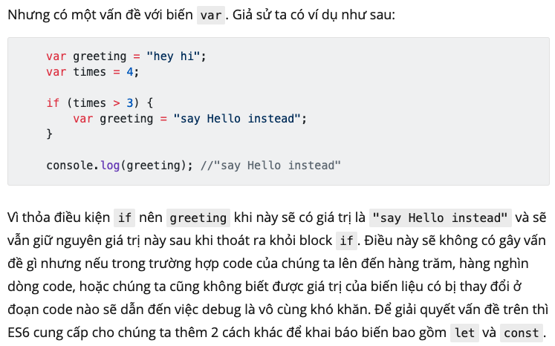

**Hoisting Function**

* Function Declaration:  
  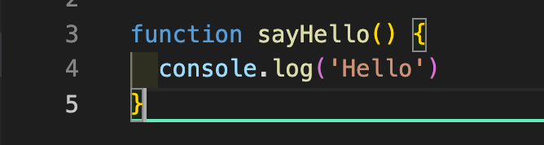
* Function Expression:

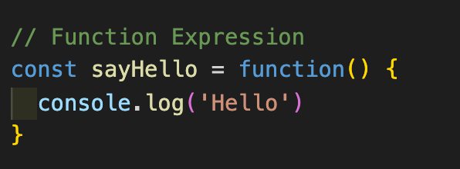

* Arrow Function:  
  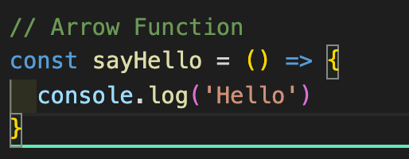

Dự đoán kết quả đoạn code sau:

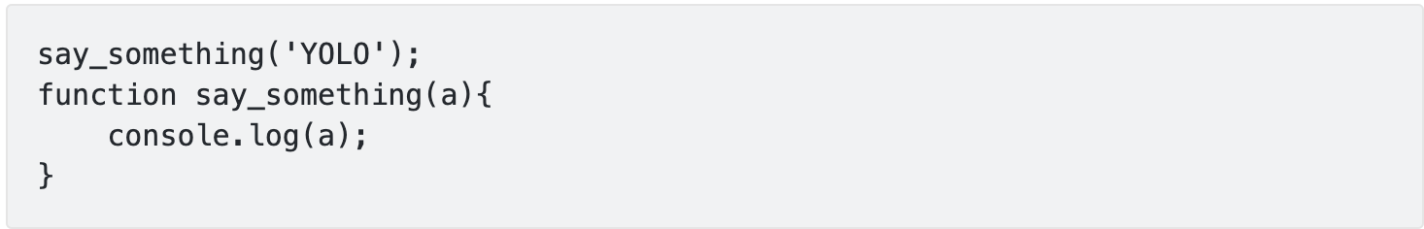

Tiếp tục:   
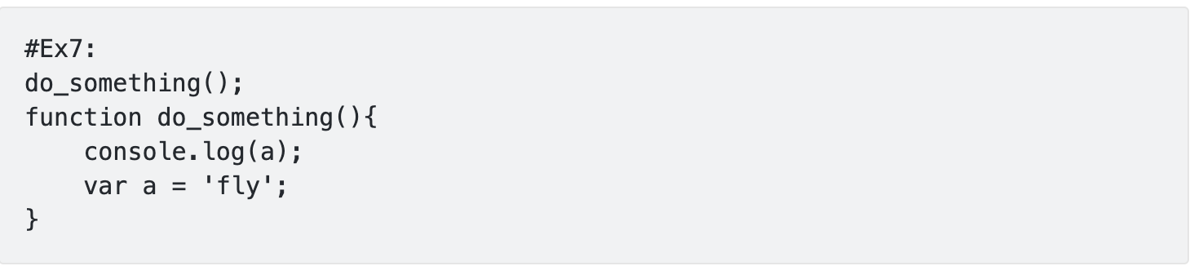

=============KẾT QUẢ=====================

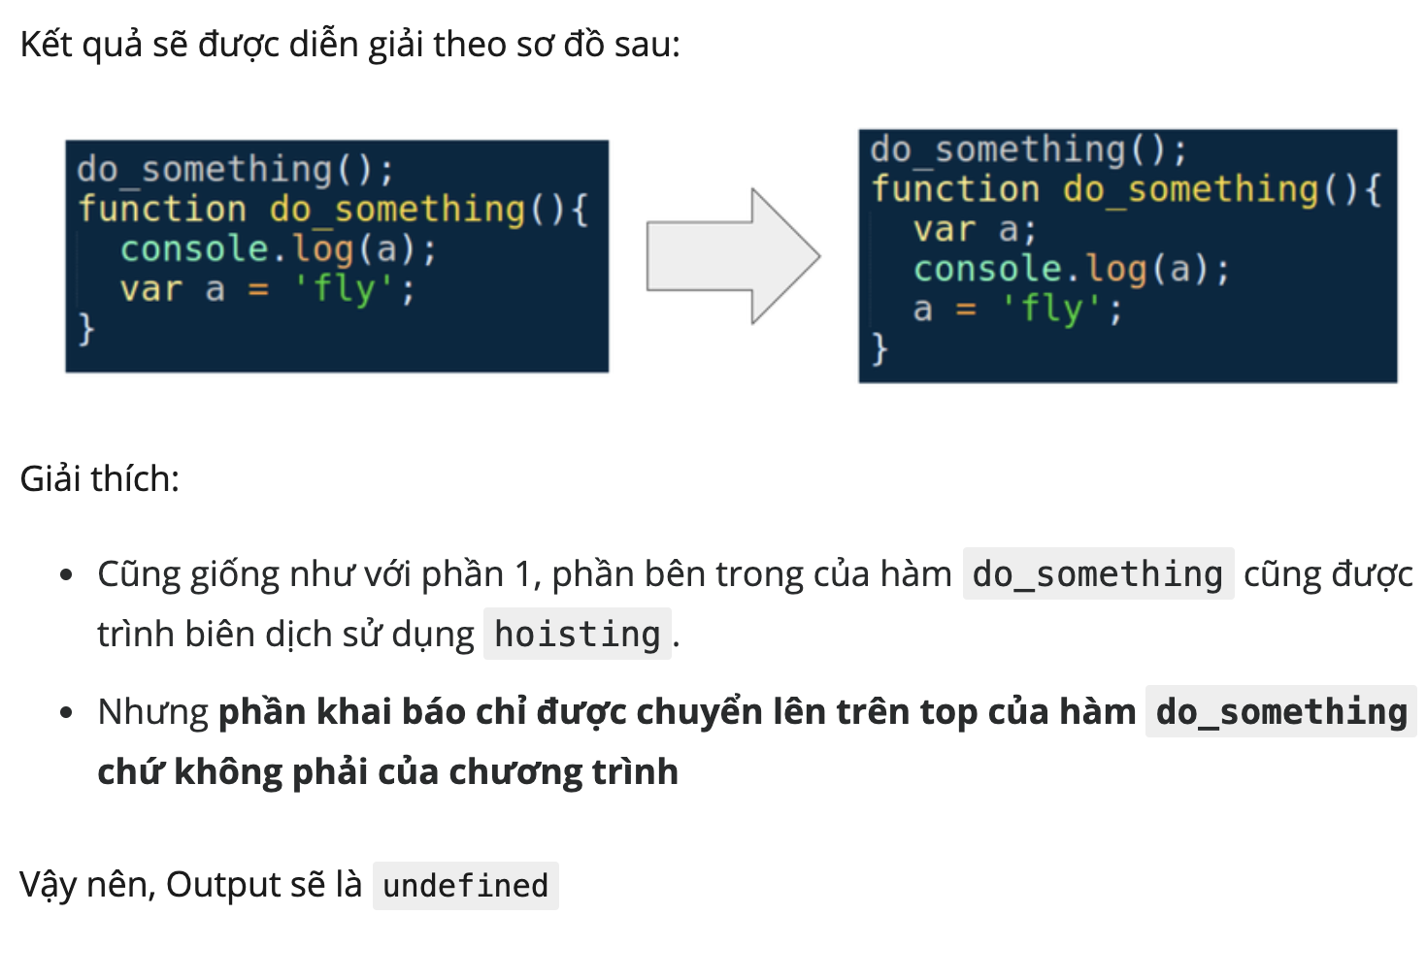

Dự đoán:  
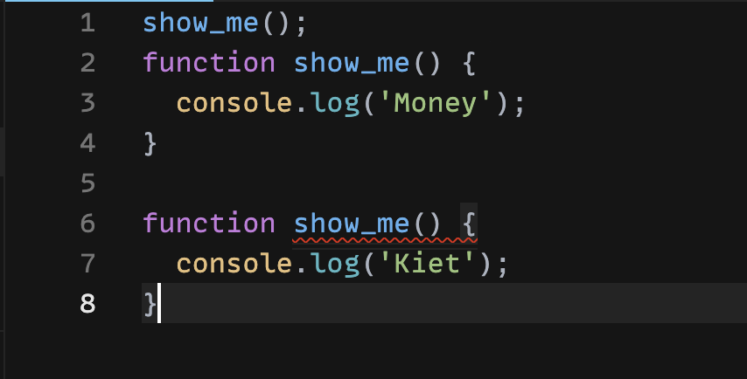

==============KẾT QUẢ====================

Result ra: Kiet  
=> Phần khai báo của hàm phía sau sẽ overwrite ở phía trước

Dự đoán kết quả của đoạn code sau:  
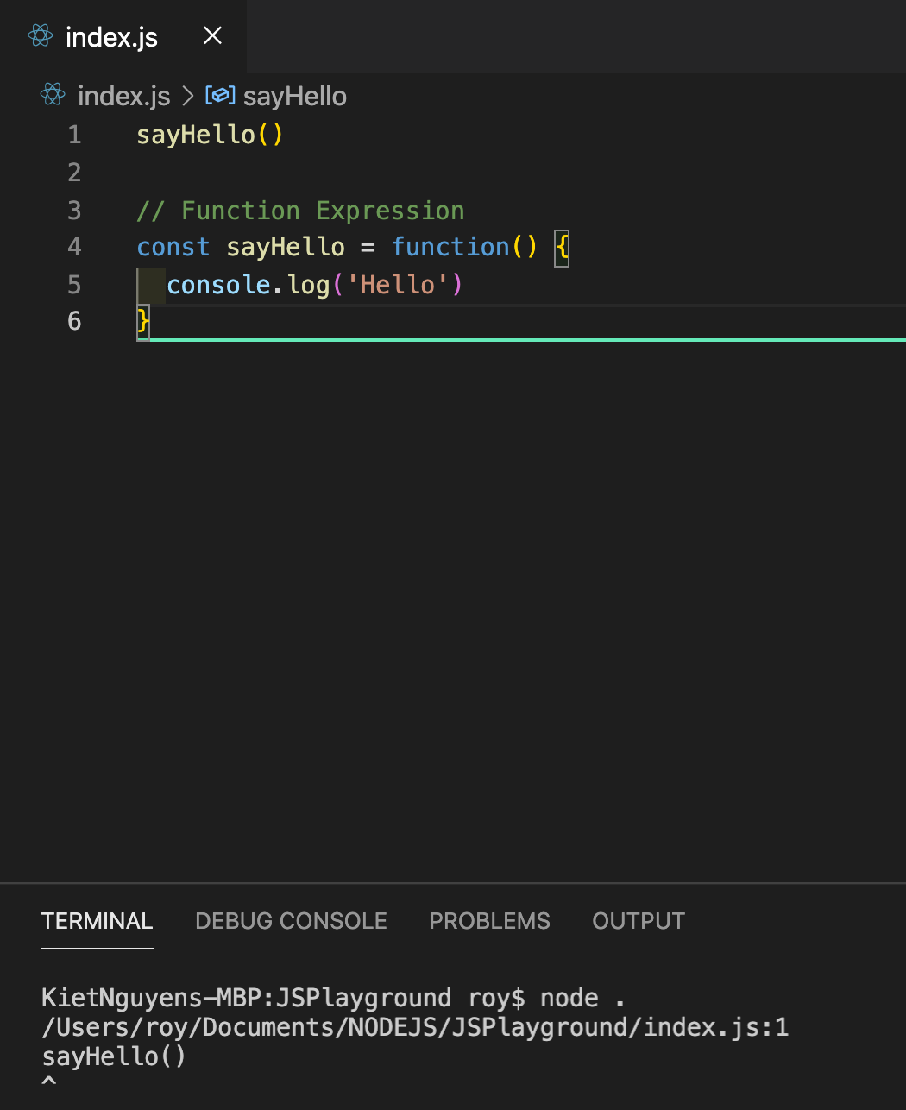

* Function Expression không hoisting

Tiếp tục dự đoán kết quả đoạn code sau:  
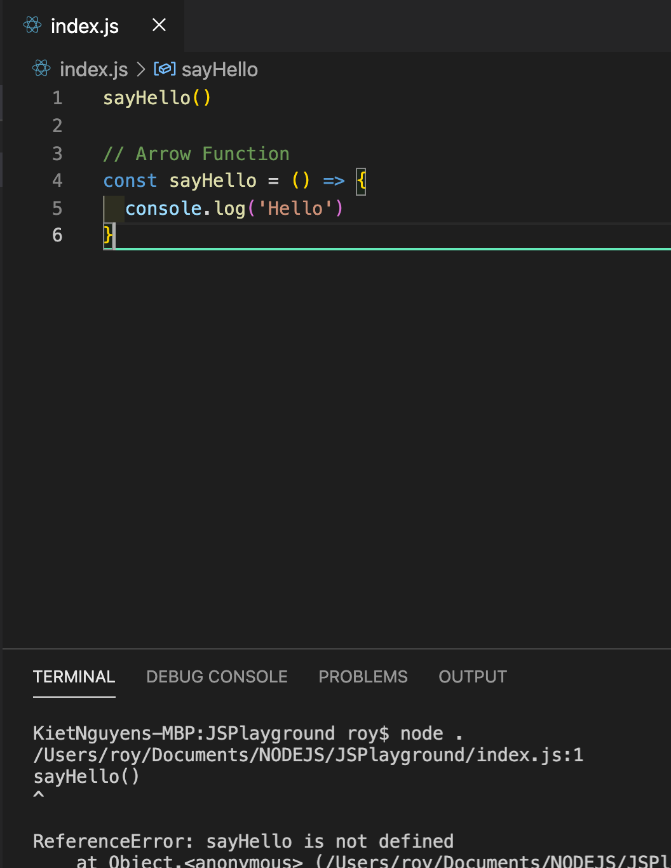

* Arrow Function cũng không có hoisting, nghĩ đơn giản thì thằng expression với thằng arrow này nó gán function vô 1 biến const, var, let nên giá trị mặc định lúc hoisting JS engine nó sẽ coi như là biến nên cho default value = undefined chứ không coi như nó là 1 function
* CHỈ có Function Declaration được hoisting
* 

**HOF**

**K/n: **

Các hàm bình thường:







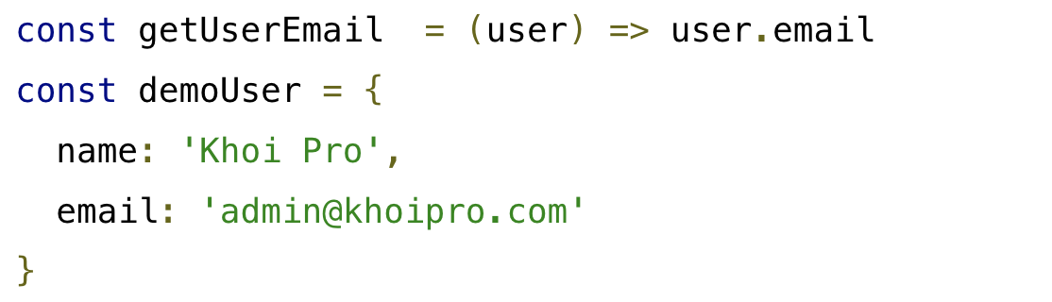



**Ví dụ HOF:**

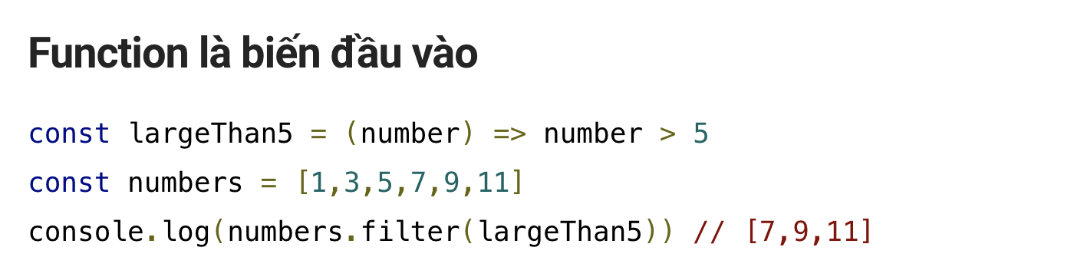

**So sánh với cách viết thông thường:**

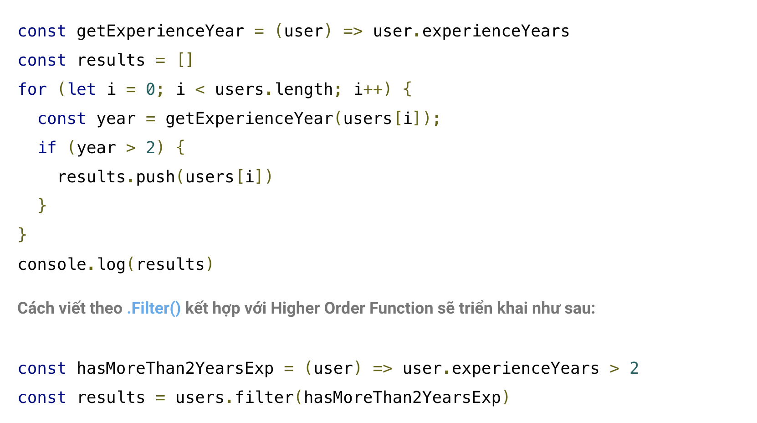

**.map  
Syntax:** 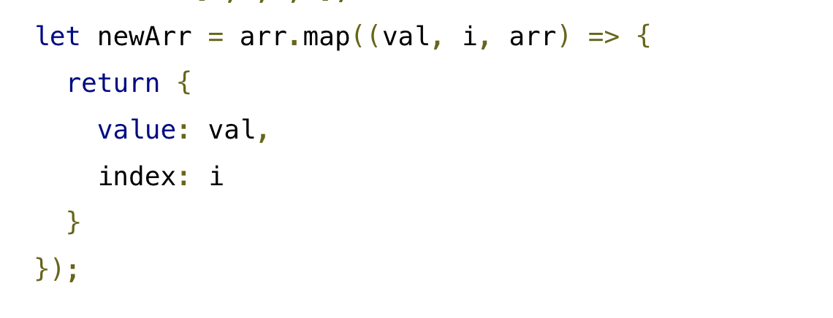

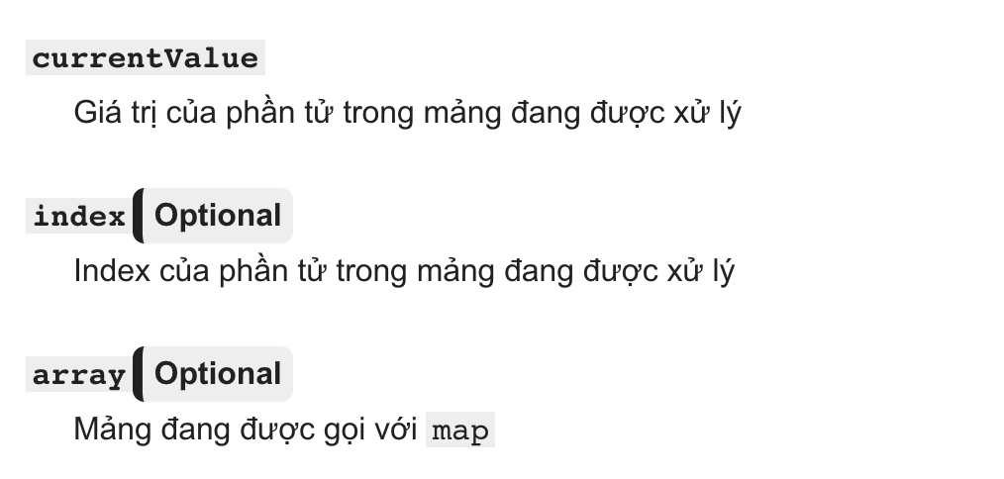

**Bài tập về map**

1. Input a = [1,2,3,4] ; Output: [6,7,8,9]
2. Input a = [1,2,3,4] ; Output:  
    [  
   {value: 1, isOdd: true},  
   {value: 2, isOdd: false},  
   {value: 3, isOdd: true},  
   {value: 1, isOdd: false}  
   ]
3. Input a = [1,2,3,4] ; Output: [1,4,3,8] (Gợi ý: số chẵn nhân 2)
4. **Input:  
   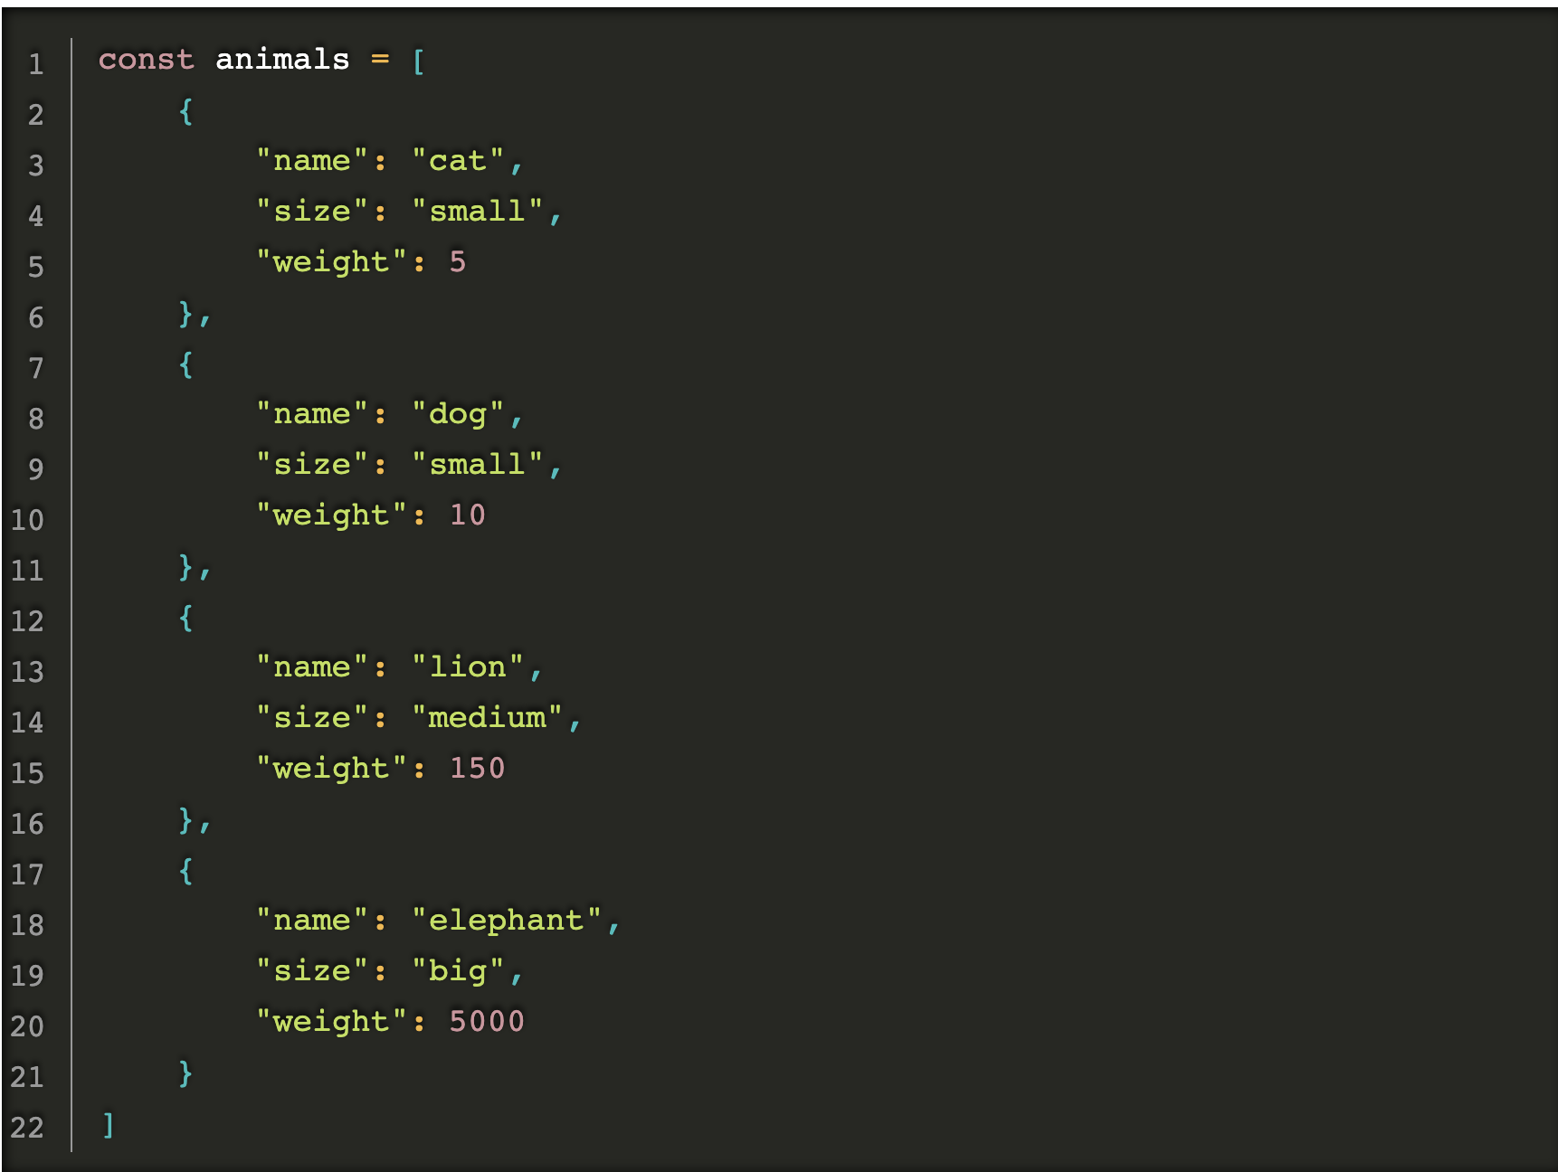  
   output: [‘cat-small-5’, ‘dog-small-10’….]**



**.filter**

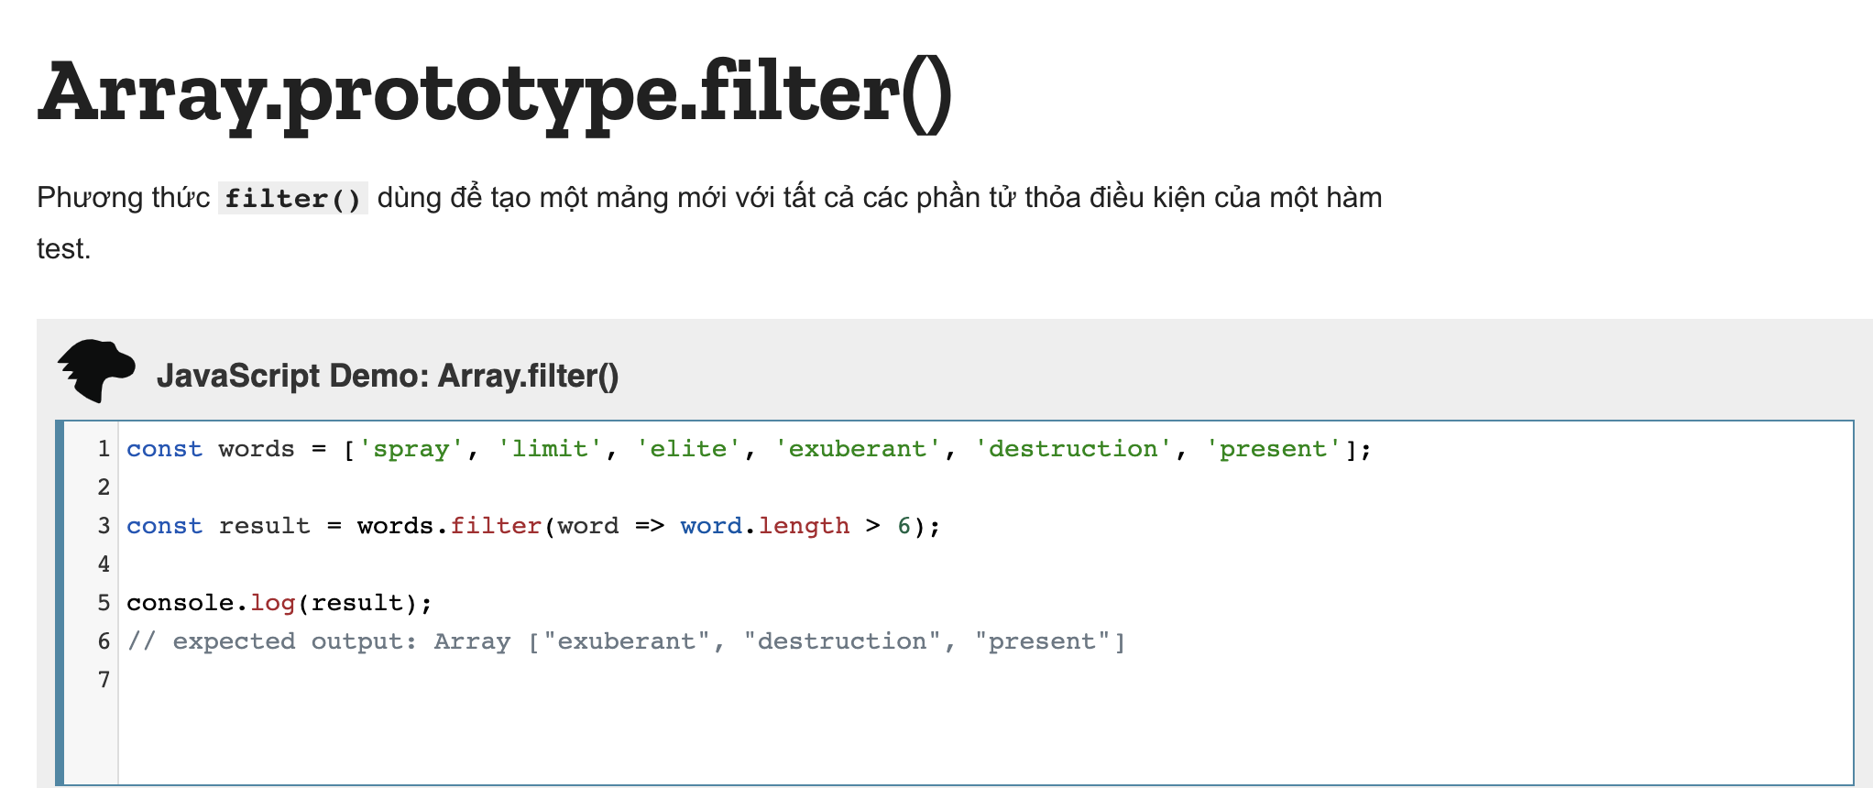

**Bài tập về filter  
1. Input:   
  
output: các con vật có weight > 100**

**2.  
input:** [12, 5, 8, 130, 44]

**Output: các số chia hết cho 2**

**3.  
Input: **

**Output các chữ có bao gồm ‘at’. Gợi ý dùng hàm includes**

**.reduce()**Tính trung bình cộng của mảng bằng reduce: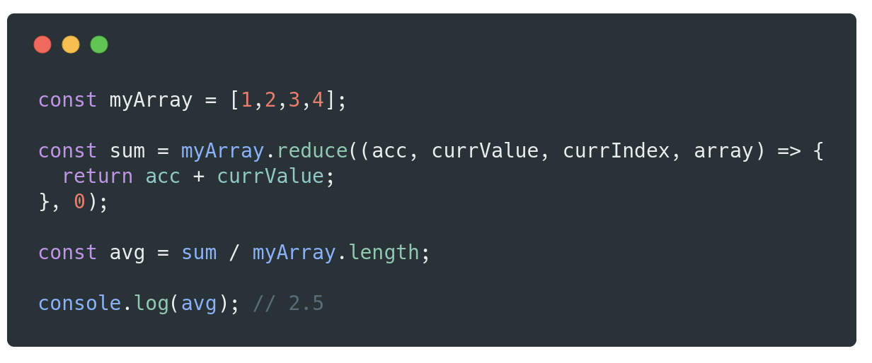

Bài tập về reduce:

1. Tính tổng mảng [1,2,3,4]
2. TÍnh tổng mảng [1,2,3,4] với dkien: nếu giá trị là số chẵn thì x2
3. Tính tổng mảng [1,2,3,4] với điều kiện số lẻ * 2, số chẵn / 2

**Unit 5: Objects Oriented Programming and Prototypes**

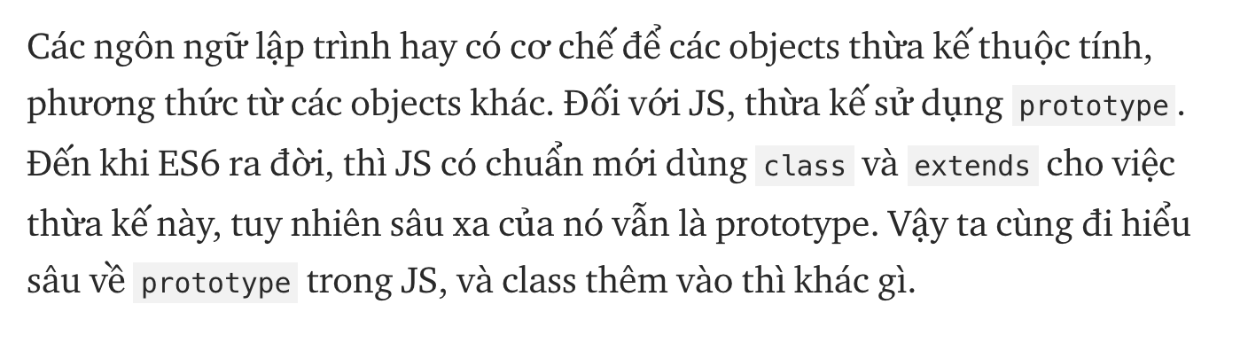

Trước ES6:  
<https://codesandbox.io/s/javascript-forked-nx2t1?file=/index.js>

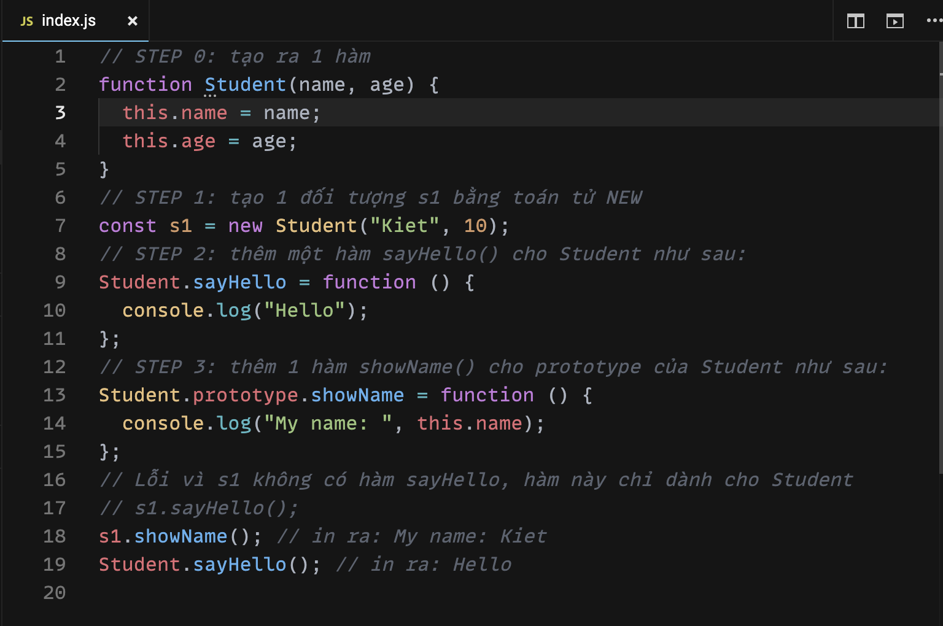

* Dùng new để tạo ra một đối tượng có các thuộc tính như định nghĩa
* Student.sayHello là thêm hay sayHello trực tiếp vào Student nên các đối tượng được tạo ra từ new Student sẽ không thể gọi hàm này
* Student.prototype.showName : thêm vào showName qua prototype của Student, làm theo cách này thì các đối tượng được tạo ra từ new Student sẽ có thể gọi nó
* Student.prototype là nơi định nghĩa các thuộc tính của các đối tượng được tạo ra từ new Student, có thể thêm (như ví dụ trên) hoặc xóa (như ví dụ dưới) một cách dễ dàng

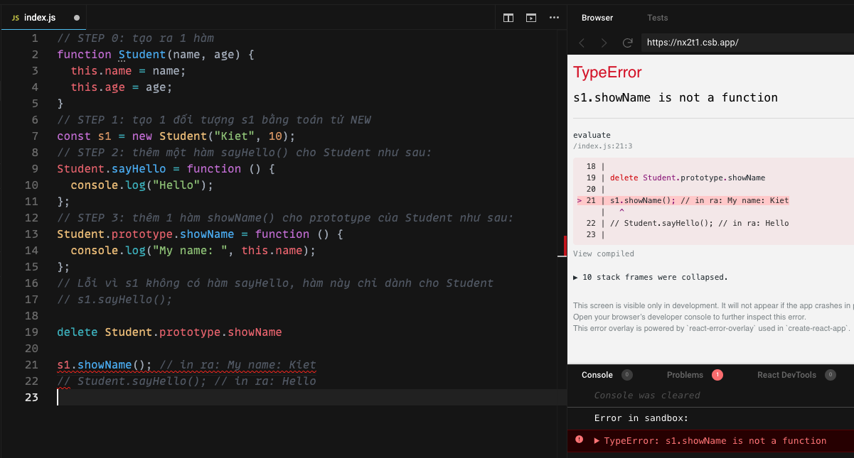

In ra các thuộc tính của Student object

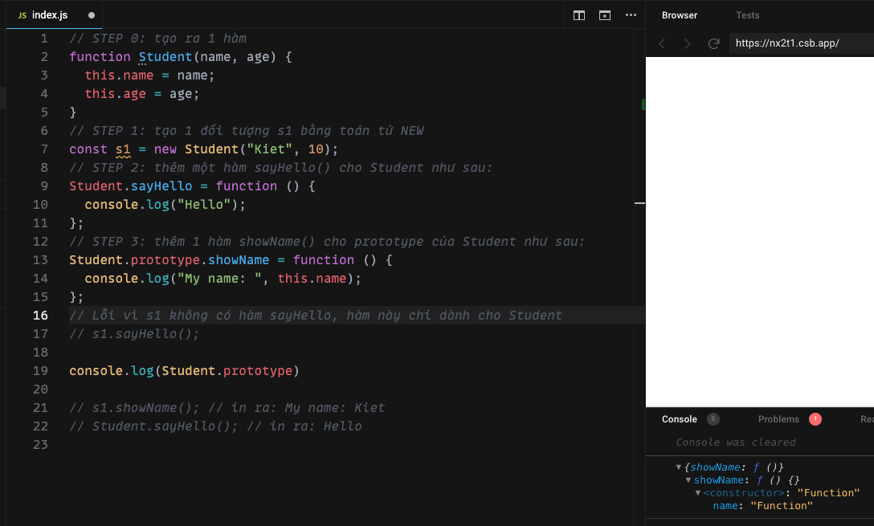

* **Thêm/ Xóa thuộc tính bằng chính hàm constructor ban đầu (Student)**In ra các thuộc tính của đối tượng được tạo ra từ new Student  
  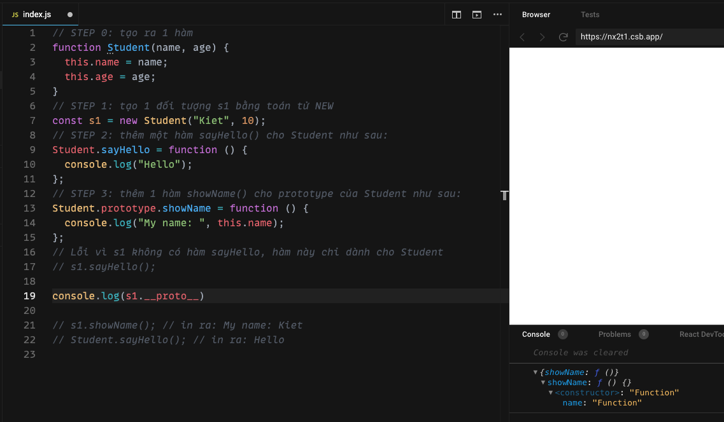

Liệu có thể có cách khác để thêm/ xóa thuộc tính của Student qua các đối tượng được tại ra từ new Student hay không?  
  
Có thể:  
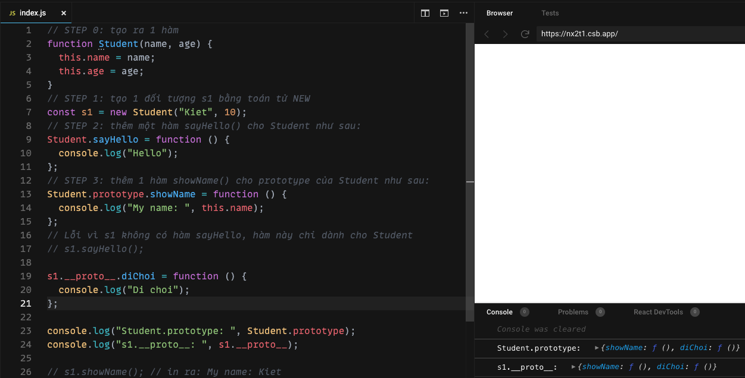Ví dụ: Muốn in ra các thuộc tính của một biến có data type = “string”  
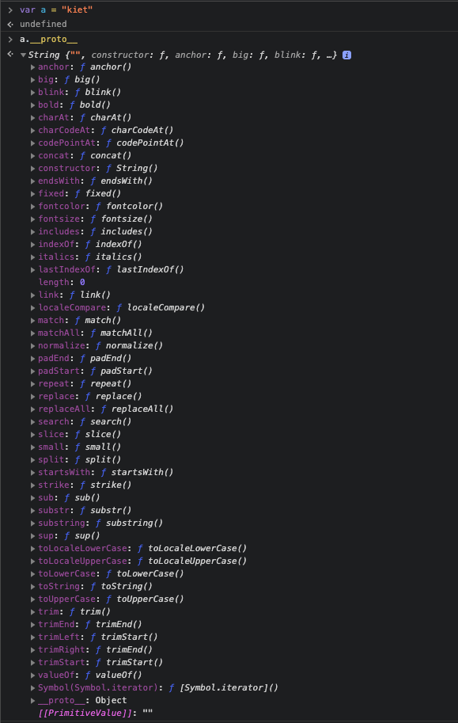  
Ví dụ xóa thuộc tính của string

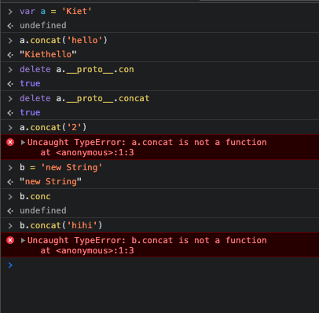

Overwrite lại thuộc tính:  
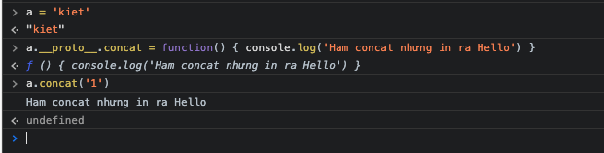

**Class:  
Liệu JS có OOP giống như Java, PHP không?  
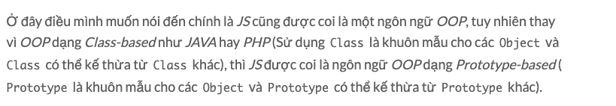**

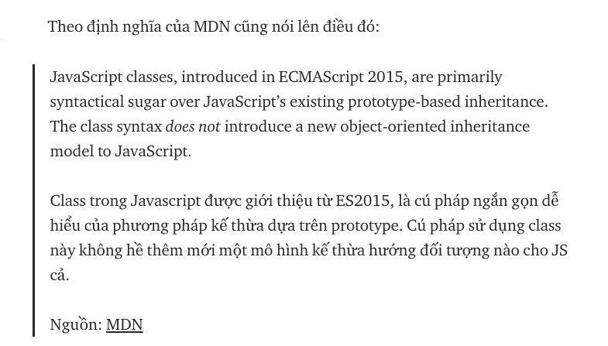



**Ví dụ cho khái niệm trên:  
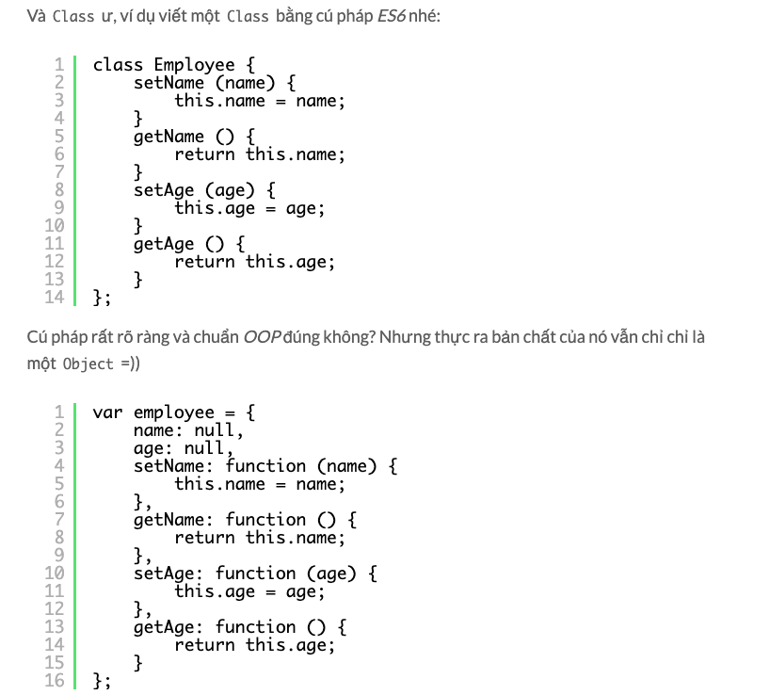**

**Ví dụ:  
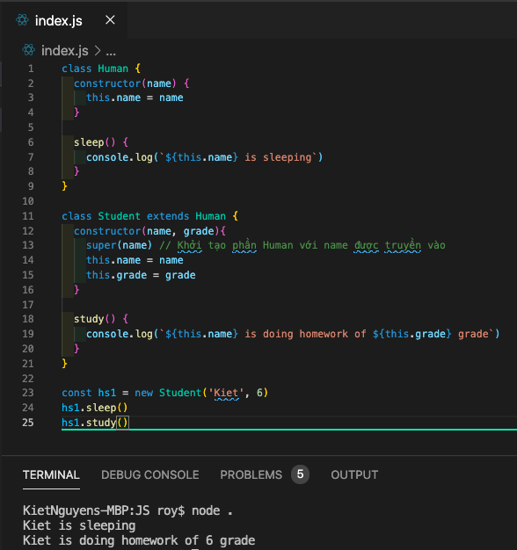**

**Biến this**

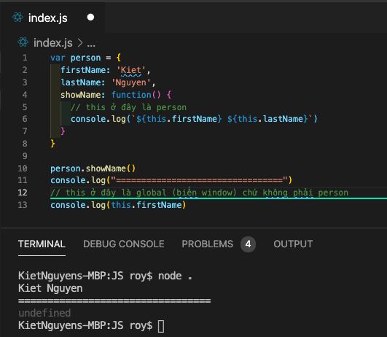

Khi khai báo biến và hàm global, thì biến + hàm sẽ được nằm trong object window.  
Ví dụ:  
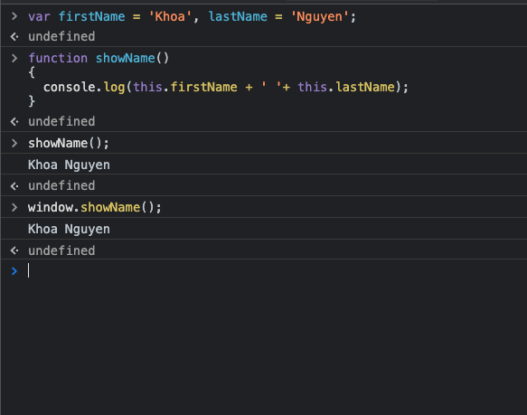

**Biến this trong anonymous function:**  
Xét ví dụ sau, dự đoàn kết quả:  
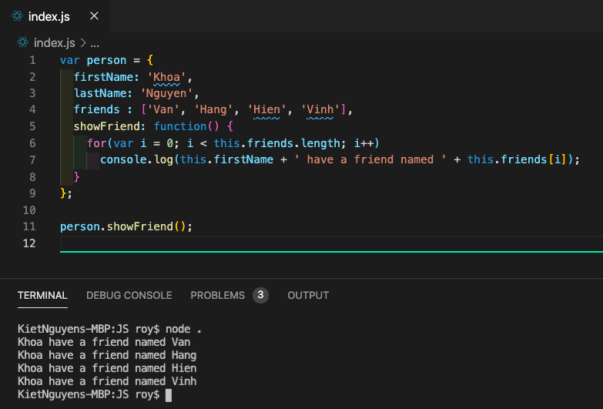

Tiếp tục xét ví dụ sau:  
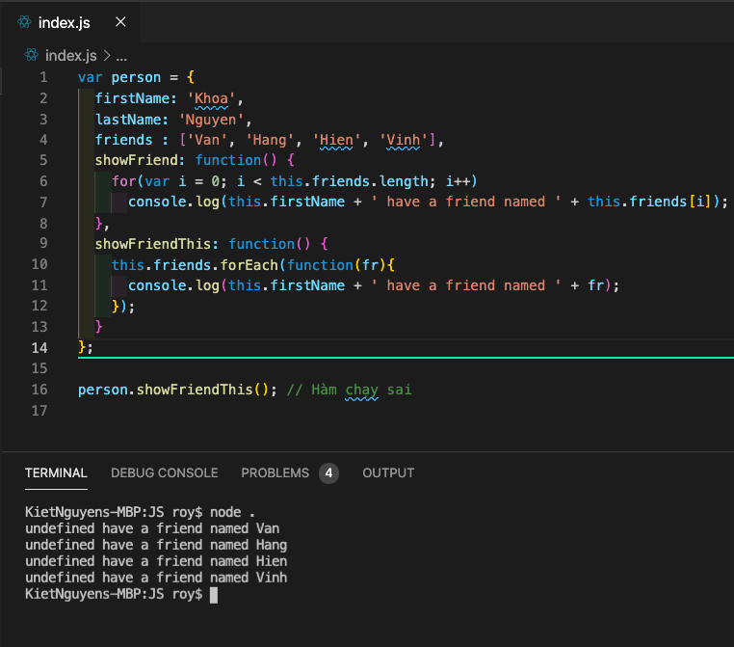

Tại sao chạy sai?  
Ở showFriend thì ta dùng for thường, ở showFriendThis thì dùng forEach và trong foreach là một anonymous function nên biến this lúc này sẽ là global chứ không còn là person như showFriend, để khắc phục thì ta gán biến khác bằng this ngoài forEach.

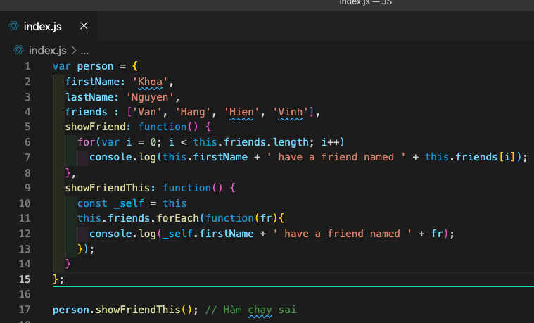

**Destructuring, Spread operator, template string,**